MINISTÉRIO DA AGRICULTURA, PECUÁRIA E ABASTECIMENTO
Secretaria de Comércio e Relações Internacionais
Departamento de Negociações e Análises Comerciais
Coordenação-Geral de Estatística e Análise Comercial

BALANÇA COMERCIAL DO AGRONEGÓCIO – NOVEMBRO/2020
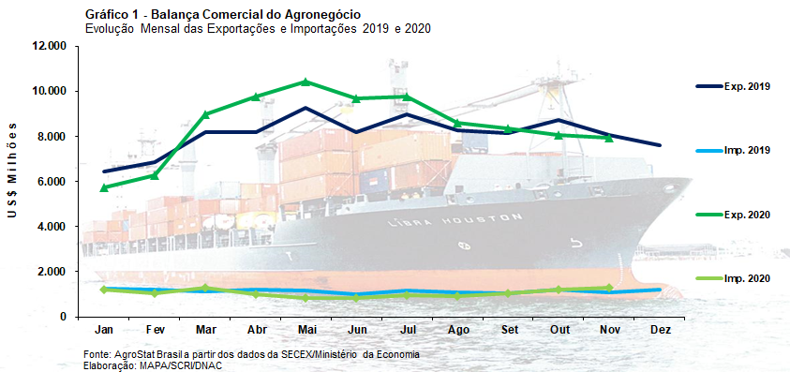

I – Resultados do mês (comparativo Novembro/2020 – Novembro/2019)
As exportações do agronegócio foram de US$ 7,94 bilhões em novembro de 2020. Este valor representou uma queda de 1,5% em relação aos US$ 8,06 bilhões exportações em novembro de 2019. A redução do valor exportado ocorreu em função da queda de 2,3% no índice de preços dos produtos de exportação do agronegócio brasileiro. Por outro lado, houve elevação do índice de quantum das exportações, que aumentou 0,9%, abrandando a diminuição dos preços médios de exportação.Com as exportações de US$ 7,94 bilhões, o agronegócio teve 45,3% de participação das exportações totais brasileiras, que foram de US$ 17,53 bilhões em novembro de 2020.
Como síntese do mês de novembro, pode-se dizer que a forte queda nas exportações do complexo soja (- US$ 1,14 bilhão) foi em parte compensada pelo aumentodas exportações de quatro setores: complexo sucroalcooleiro (+ US$ 387,32 milhões); cereais, farinhas e preparações (+ US$ 185,19 milhões); café (+ US$ 170,61 milhões); e produtos florestais (+ US$ 150,45 milhões). A soma do aumento das exportações desses quatro setores foi de quase US$ 900 milhões. Houve recorde de volume exportado em vários produtos desses quatro setores:milho; açúcar de cana em bruto;celulose e café verde.
As importações de produtos do agronegócio subiram 22,1% na comparação entre novembro de 2019 e novembro de 2020, passando de US$ 1,08 bilhão em novembro de 2019 para US$ 1,31 bilhão em novembro de 2020.

I.a – Setores do Agronegócio
Em novembro de 2020, os cinco principais setores exportadores do agronegócio foram: carnes (19,5% de participação); complexo soja (14,0% de participação); produtos florestais (13,3% de participação); complexo sucroalcooleiro (13,1% de participação); e cereais, farinhas e preparações (11,7% de participação). Estes setores exportaram 71,6% do valor total exportado pelo Brasil em produtos do agronegócio em novembro de 2020.Em novembro de 2019, os mesmos setores tiveram uma participação de 75,8% em novembro de 2019.
Os vinte demais setores exportadores do agronegócio brasileiro aumentaram as exportações de US$ 1,95 bilhões em novembro de 2019 para US$ 2,25 bilhões em novembro de 2020 (+15,5%), passando de uma participação de 24,2% em novembro de 2019 para uma participação de 28,4% em novembro de 2020. Ou uma variação absoluta de US$ 302,59 milhões. O café foi o maior responsável pelo aumento das exportações dentre esses setores, com expansão de 37,7% das vendas externas ou incremento de US$ 170,61 milhões em valores absolutos.
O setor de carnes foi o principal setor exportador do agronegócio em novembro de 2020. As vendas externas de carnes foram de US$ 1,56 bilhões (-0,6%). A carne bovina foi a principal carne exportada, com US$ 844,09 milhões. O incremento de 9,7% no volume exportado suplantou a queda do preço médio de exportação (-8,5%), possibilitando crescimento de +0,3% nas exportações de carne bovina. O volume exportado de 197,06 mil toneladas de carne bovina foi recorde para os meses de novembro. A China continua sendo a principal importadora de carne bovina do Brasil, foram 95,44 mil toneladas adquiridas em novembro ou 48,4% do volume total exportado pelo Brasil.Outra carne que teve desempenho positivo nas vendas externas foi a carne suína. As exportações de carne suína subiram de US$ 148,39 milhões em novembro de 2019 para US$ 201,54 milhões em novembro de 2020 (+35,8%), batendo recorde de volume e valor exportado para os meses de novembro. A China também foi a principal importadora, com 45,34 mil toneladas ou 52,6% do volume exportado pelo Brasil.Por outro lado, as exportações de carne de frango recuaram 11,8%, passando de US$ 530,63 milhões em novembro de 2019 para US$ 467,90 milhões em novembro de 2020. Houve acréscimo na quantidade exportada de 4,6%. Não obstante o aumento de quantidade, a queda de 15,7% no preço médio de exportação da carne de frango impediu o aumento das vendas externas.
O valor das exportações do complexo soja usualmente colocam o setor como o principal setor exportador. Neste ano, as exportações recuaram 50,6%, passando de US$ 2,24 bilhões em novembro de 2019 para US$ 1,11 bilhão em novembro de 2020. O principal fator da queda nas exportações está relacionado à antecipação das exportações nos primeiros meses do ano. O forte volume exportado de janeiro a novembro e os baixos estoques da oleaginosa no Brasil fizeram com que o volume de soja exportada caísse de quase 5,0 milhões de toneladas em novembro de 2019 para 1,47 milhão de toneladas em novembro de 2020. Uma queda de 70,3% no volume exportado. Com tal redução de volume, o valor exportado de soja em grão caiu de US$ 1,81 bilhão em novembro de 2019 para US$ 541,80 milhões em novembro de 2020 (-70,0%). Por outro lado, as exportações de farelo de soja subiram de US$ 418,93 milhões de novembro de 2019 para US$ 553,13 milhões em novembro de 2020 (+32,0%). A quantidade exportada do produto foi recorde: 1,41 milhão de toneladas. Já as vendas externas de óleo de soja recuaram 23,3%, atingindo US$ 13,57 milhões.
Os produtos florestais ficaram na terceira posição entre os principais setores exportadores. As vendas externas do setor foram de US$ 1,05 bilhão (+16,7%). O principal produto de exportação do setor foi a celulose. Foi exportado um volume recorde do produto para os meses de novembro, 1,48 milhão de toneladas (+21,6%). Embora o volume tenha sido recorde, a queda dos preços internacionais da celulose impediu um aumento maior do valor exportado, ficando o mesmo em US$ 551,11 milhões (+19,0%). Ainda no setor, as exportações de madeiras e suas obras foram de US$ 356,96 milhões (+22,1) e as exportações de papel foram de US$ 143,49 milhões (-2,0%).
O valor exportado de complexo sucroalcooleiro subiu para US$ 1,04 bilhão (+59,0%). O açúcar é o principal produto exportado do setor. Houve um forte aumento do volume exportado de açúcar em relação a novembro de 2019, com expansão de 60,7%, atingindo 3,09 milhões de toneladas exportadas em novembro de 2020 ao preço médio praticamente semelhante àquele de 2019 (US$ 291 por tonelada). Dessa forma, o valor exportado de açúcar subiu para US$ 900,93 milhões.O país que mais importou açúcar do Brasil foi a China. O país asiático comprou US$ 131,45 milhões de açúcar brasileiro (+721,6%). Outros três mercados com volume de aquisições acima de 200 mil toneladas foram: Bangladesh (US$ 73,03 milhões; +28,9%); Índia (US$ 56,18 milhões: +243,2%); e Argélia (US$ 55,95 milhões; -7,3%).Ainda no setor, as vendas externas de álcool também tiveram forte incremento de volume exportado, com 252,74 mil toneladas (+74,5%). Com volume recorde exportado, o valor exportado de álcool subiu para US$ 141,36 milhões (+54,4%). Deve-se lembrar que a Agência Nacional do Petróleo, Gás Natural e Biocombustíveis – ANP divulga as estatísticas do consumo de Etanol Hidratado no Brasil. Nos últimos seis meses houve queda ao redor de 16% no consumo médio de etanol hidratado no mercado brasileiro, havendo, assim, mais disponibilidade para exportação.
Na quinta posição dentre os principais setores exportadores ficou o setor de cereais, farinhas e preparações. As vendas externas do setor foram de US$ 931,01 milhões. Cerca de 95% do valor exportado pelo setor foi de milho. As vendas externas de milho cresceram 19,1% em novembro, atingindo um recorde 4,9 milhões de toneladas para os meses de novembro. O volume recorde agregado ao aumento de 7,1% no preço médio de exportação gerou receitas de US$ 878,36 milhões com as exportações de milho.
Fez-se acima a análise dos cinco principais setores exportadores do agronegócio brasileiro. Pretende-se, agora, fazer a análise pela ótica dos dez principais produtos de exportação do agronegócio brasileiro. Em novembro de 2020, estes foram os dez principais produtos exportados: milho (US$ 878,36 milhões; +27,6%); açúcar de cana em bruto (US$ 765,39 milhões; +62,9%); carne bovina in natura (US$ 738,52 milhões; -1,9%); café verde (US$ 577,68 milhões; +41,9%); farelo de soja (US$ 553,13 milhões; +32,0%); celulose (US$ 551,11 milhões; +19,0%); soja em grãos (US$ 541,80 milhões; -70,0%); algodão não cardado nem penteado (US$ 500,10 milhões; +21,3%); carne de frango in natura (US$ 448,59 milhões; -12,1%); carne suína in natura (US$ 188,54 milhões; +36,2%). As exportações desses dez produtos foram de US$ 5,74 bilhões ou 72,4% do valor total exportado pelo Brasil em produtos do agronegócio. No mesmo mês de 2019, a participação dos dez principais produtos era de 76,6%. Ou seja, houve uma desconcentração da pauta exportadora do agronegócio no período analisado.
As importações de produtos do agronegócio foram de US$ 1,31 bilhão em novembro de 2020. O valor significou um incremento de 22,1% na comparação com os US$ 1,08 bilhão importados em novembro de 2019. Os principais produtos importados foram: malte (US$ 80,98 milhões; +108,7%); trigo (US$ 69,63 milhões; -27,1%); papel (US$ 68,20 milhões; +6,1%); arroz (US$ 62,68 milhões; +290,4%); vinho (US$ 52,33 milhões; +41,2%); leite em pó (US$ 49,94 milhões; +172,8%); soja em grãos (US$ 49,27 milhões; +2.397,4%); azeite de oliva (US$ 46,03 milhões; +4,7%); óleo de soja em bruto (US$ 45,46 milhões; +10.673,4%); óleo de palma (US$ 39,27 milhões; +70,9%). Estes dez mencionados produtos representaram 43,0% do valor total importado pelo Brasil em produtos agropecuários. Em novembro de 2019, os dez principais produtos participaram com 41,8% do valor importado.
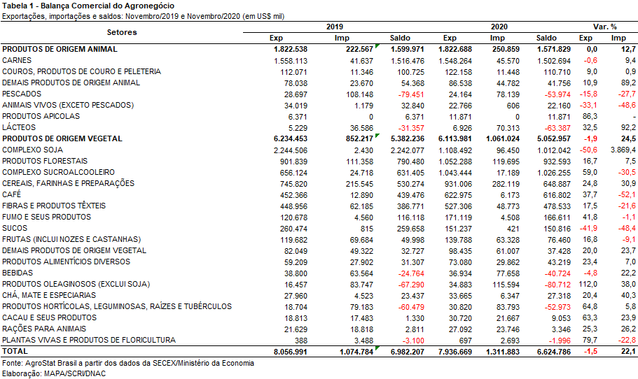

I.b – Blocos Econômicos e Regiões Geográficas
A Ásia é a principal região geográfica importadora dos produtos do agronegócio brasileiro. Em novembro de 2019, todavia, foi a única região dentre as arroladas na tabela 2 que apresentou queda no valor de aquisições (-18,2%). Esse comportamento ocorreu em função da Ásia ser a principal região importadora da soja em grãos do Brasil. Com a redução dos embarques brasileiros da oleaginosa, a redução das exportações para a região foi acentuada. Em novembro de 2019, as vendas de soja em grão para a Ásia foram de US$ 1,70 bilhão. Já em novembro de 2020, o valor das exportações de soja em grão para a Ásia foi reduzido para US$ 447,57 milhões. Essa queda de mais de US$ 1,2 bilhão nas exportações de soja em grão para a Ásia mais que explica a queda das exportações para a região. Deve-se lembrar que tal efeito ocorreu em função da antecipação das exportações em meses anteriores e da redução dos estoques de soja no país.
Três regiões merecem destaque pelo aumento da participação em 1,9 pontos percentuais nas aquisições de produtos do agronegócio brasileiro. A União Europeia aumentou as aquisições em 10,1%, atingindo US$ 1,39 bilhões em compras de produtos do agronegócio brasileiro. O crescimento subiu a participação do bloco de 15,6% para 17,5%. OOriente Médio também aumentou o marketshare nas exportações do agronegócio brasileiro em 1,9 pontos percentuais, incrementando as compras de US$ 483,67 milhões em novembro de 2019 para US$ 626,67 milhões em novembro de 2020 (+29,6%). A África aumentou as aquisições em 31,8%, atingindo US$ 575,69 milhões em aquisições do agronegócio brasileiro. Dessa forma, a participação do continente africano subiu de 6,0% em novembro de 2019 para 7,9% em novembro de 2020.

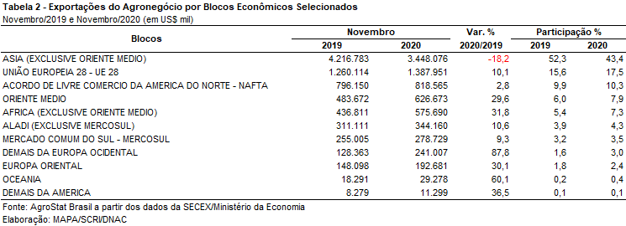
I.c – Países
A China aparece como destaque negativo nas aquisições de produtos do agronegócio brasileiro em novembro de 2020. As aquisições chinesas diminuíram de US$ 2,84 bilhões em novembro de 2019 para US$ 1,82 bilhão em novembro de 2020 (-35,9%). A queda ocorreu em função da já analisada redução dos embarques brasileiros de soja em grão. Como a China é o principal país importador da soja brasileira, a redução dos embarques afetou as vendas ao país asiático. Em novembro de 2019, o Brasil exportou US$ 1,70 bilhão em soja em grão para a China. Já em novembro de 2020 o valor exportado foi de US$ US$ 425,27 milhões. Uma queda de US$ 1,27 bilhão em valores absolutos. Houve aumento das vendas de outros produtos para compensar em parte a queda nas exportações de soja em grão.
Os vinte principais parceiros do agronegócio brasileiro, apresentado na Tabela 3, foram responsáveis por 72,6% do exportado pelo Brasil em produtos do agronegócio em novembro de 2020. A participação dos dez principais era de 76,2% em novembro de 2019. Pode-se dizer, assim, que houve uma desconcentração da pauta para os demais mercados.
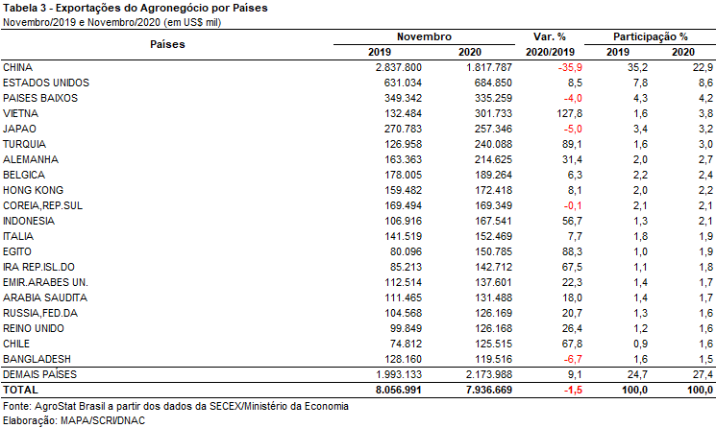
II – Resultados do Acumulado do Ano (comparativo Janeiro-Novembro/2020– Janeiro-Novembro/2019)
No acumulado do ano (janeiro - novembro) as exportações brasileiras do agronegócio alcançaram a cifra recorde de US$ 93,62 bilhões, o que representou crescimento de 4,9% em relação ao mesmo período em 2019. Tal expansão decorreu do aumento no índice de quantum, (+11,0%), visto que o índice de preços caiu 5,5%. O agronegócio representou quase metade das exportações totais brasileiras no período (48,9%), maior participação do setor já observada na série histórica para o período de janeiro a novembro.
As importações, por sua vez, somaram US$ 11,69 bilhões, ou seja, 6,9% a menos do que foi observado em 2019. Como resultado do aumento das exportações e decréscimos das importações, o saldo da balança comercial do agronegócio foi superavitário em US$ 81,93 bilhões em 2020.

II.a – Setores do Agronegócio
Os produtos de origem vegetal foram os que mais contribuíram para o crescimento das exportações do agronegócio brasileiro em 2020. Em termos de contribuição para esse aumento destacaram-se os setores: complexo soja (+US$ 3,91 bilhões), complexo sucroalcooleiro (+US$ 3,33 bilhões), carnes (+US$ 652,59 milhões), fibras e produtos têxteis (+US$ 357,53 milhões) e café (+US$ 221,59 milhões).
Em relação ao valor exportado os cinco principais setores do agronegócio brasileiro entre janeiro e novembro de 2020 foram: complexo soja (US$ 34,76 bilhões e 37,1% de participação), carnes (US$ 15,65 bilhões e 16,7%), produtos florestais (US$ 10,50 bilhões e 11,2%), complexo sucroalcooleiro (US$ 9,03 bilhões e 9,6%) e cereais, farinhas e preparações (US$ 5,88 bilhões e 6,3%). Em conjunto as vendas externas dos cinco setores somaram US$ 75,82 bilhões, o que corresponde a 81,0% das exportações do agronegócio brasileiro no acumulado do ano. Em 2019 os cinco principais setores representaram 79,3% do total, de modo que houve aumento da concentração da pauta exportadora do setor no período.
As vendas externas do complexo soja somaram US$ 34,76 bilhões, isto é, 12,7% acima do que foi registrado em 2019. A soja em grãos representou 82,0% desse valor, com US$ 28,48 bilhões (+14,5%) e alcançando o recorde de 82,75 milhões de toneladas (+16,9%). A China foi destino de 73,4% das exportações brasileiras de soja em grãos para o mundo em 2020 (entre janeiro e novembro), com US$ 20,90 bilhões. O país também foi o que mais contribuiu para o incremento nas vendas externas do grão, com US$ 1,50 bilhão a mais do que em 2019. Além da China, a União Europeia também foi um dos mercados que mais contribuiu para o crescimento das vendas de soja, com US$ 1,06 bilhão acima do que foi exportado no ano anterior. As vendas de farelo de soja somaram US$ 5,53 bilhões e 16,02 milhões de toneladas, quantidade recorde para o período de janeiro a novembro. Assim como o grão, houve aumento tanto em valor (+4,3%), quanto em quantidade do produto (+6,5%), apesar da queda do preço médio (US$ 353 para US$ 345 por tonelada).
As carnes ocuparam a segunda posição no ranking de setores, com US$ 15,65 bilhões (+4,4%). A carne bovina representou quase metade desse valor (49,4%), somando US$ 7,74 bilhões. As exportações de carne bovina in natura foram recordes tanto em valor (US$ 6,80 bilhões e 17,3% de crescimento), quanto em quantidade (1,58 milhão de toneladas e 11,3% de crescimento). A China foi o principal destino dessa proteína animal, com 53,3% de participação. Hong Kong foi o segundo destino (11,1%). Em conjunto, os dois mercados adquiriram US$ 1,50 bilhão a mais do produto em 2020 ante 2019. Por outro lado, a carne de frango teve queda de 14,1% em valor, causada tanto pela retração na quantidade embarcada (-1,0%), quanto do preço (-13,3%). A redução nas exportações de carne de frango in natura para o México (-US$ 162,81 milhões), Emirados Árabes Unidos (-US$ 145,52 milhões), Japão (-US$ 142,13 milhões) e Arábia Saudita (-US$ 122,36 milhões) foi o principal fator para essa redução. Cabe ressaltar, contudo, que houve crescimento de US$ 81,86 milhões para a China, levando o país a se tornar o principal destino da carne de frango in natura brasileira em 2020. Já as vendas de carne suína foram de US$ 2,07 bilhões. Houve recorde no valor e quantum exportado de carne suína in natura: US$ 1,95 bilhão (+47,8%) e 828,85 mil toneladas (+40,2%). Mais uma vez a China se destacou como principal destino do produto, tendo adquirido 57,8% do valor total exportado.
Em seguida destacaram-se os produtos florestais, cujas exportações somaram US$ 10,50 bilhões. A celulose alcançou a cifra de US$ 5,60 bilhões, o que representou redução de 20,1% em relação ao mesmo período no ano anterior.Apesar da queda em valor, causada pela redução de 24,7% no preço médio, a quantidade embarcada foi recorde: 14,96 milhões de toneladas. A China foi responsável por quase metade do valor exportado (47,0%), com US$ 2,63 bilhões. As exportações de madeiras e suas obras tiveram crescimento em valor (+3,7%) e quantidade (+12,3%), apesar da queda de 7,7% do preço médio.
O complexo sucroalcooleiro somou US$ 9,03 bilhões em exportações em 2020. O açúcar, principal produto do setor (87,9% do valor do complexo) somou US$ 7,94 bilhões e atingiu o volume recorde de 27,98 milhões de toneladas. A China adquiriu 16,5% do valor exportado e foi o país que mais contribuiu para o crescimento das vendas externas brasileiras. Foram vendidos US$ 738,74 milhões a mais ao país em 2020 em relação a 2019. As exportações de álcool foram de US$ 1,08 bilhão, ou seja, 17,3% acima do que foi observado no mesmo período do ano anterior.
Por fim cabe ressaltar as vendas externas do setor de cereais, farinhas e preparações (US$ 5,88 bilhões). Em comparação a 2019 houve queda de 18,2%. O milho representou 84,0% do valor exportado pelo setor, somando US$ 4,94 bilhões. A queda de 24,1% no valor exportado pelo grão decorreu tanto da redução no quantum (-22,7%), como no preço médio (-1,7%). Os principais mercados que contribuíram para essa queda foram: Irã (-US$ 268,05 milhões), Japão (-US$ 246,92 milhões), Coreia do Sul (-US$ 198,79 milhões) e União Europeia (-US$ 157,76 milhões).
Apesar de não figurarem no rol dos principais setores em relação ao valor exportado, destacam-se as vendas recordes de algodão não cardado nem penteado (US$ 2,66 bilhões e 1,75 milhão de toneladas), café verde (2,12 milhões de toneladas), arroz (1,37 milhão de toneladas) e café solúvel (80,92 mil toneladas). O aumento nas exportações para o Paquistão (+US$ 199,80 milhões), China (+US$ 157,17 milhões), Vietnã (+US$ 140,52 milhões) e Turquia (+US$ 104,34 milhões) foi o principal fator para explicar os resultados observados nas exportações de algodão não cardado nem penteado.
Em relação às importações de produtos do agronegócio houve queda de 6,9%, conforme mencionado previamente. Os principais produtos importados foram: trigo (US$1,28 bilhão; -6,5% ante 2019); papel (US$ 621,99 milhões; -21,7%), malte (US$ 480,83 milhões; -0,8%), azeite de oliva (US$ 380,57 milhões; +2,8%) e vinho (US$ 380,23 milhões; +10,5%). Cabe destacar, por outro lado, o crescimento das importações de produtos como soja em grãos (+US$ 203,82 milhões), óleo de soja (+US$ 108,87 milhões) e arroz (+US$ 74,89 milhões).
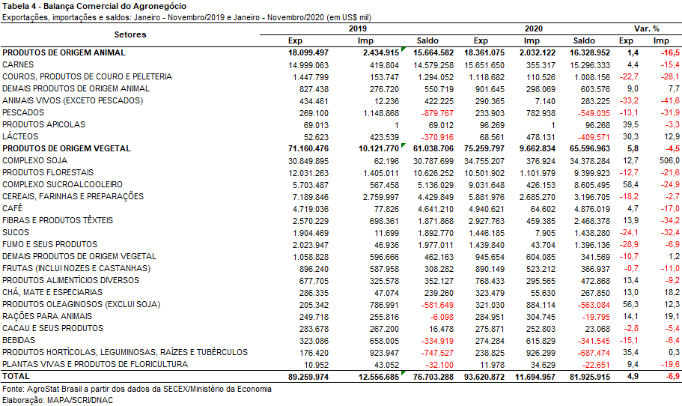
II.b – Blocos Econômicos e Regiões Geográficas
Entre os blocos econômicos e regiões geográficas a Ásia foi o principal destino das exportações brasileiras do agronegócio no acumulado de 2020. Foram exportados US$ 49,66 bilhões, o que representou aumento de 12,8% em relação aos US$ 44,01 bilhões exportados no mesmo período em 2019. Como resultado, a participação da região alcançou o recorde de 53,0%. O aumento nas vendas de soja em grãos (+US$ 2,34 bilhões), açúcar de cana em bruto (+US$ 1,90 bilhão) e carne bovina in natura (+US$ 1,54 bilhão) foi o que mais contribuiu para tal resultado.
As exportações para a União Europeia sofreram redução de 2,2%, principalmente em função da queda nas exportações de celulose ao bloco (-35,0%). A participação da UE-28 caiu de 17,5% em 2019 para 16,3% em 2020.

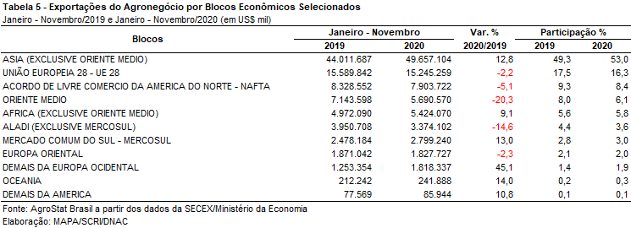

II.c – Países
A China se manteve como o principal destino das exportações brasileira de produtos do agronegócio em 2020, com US$ 32,53 bilhões. O share do mercado chinês aumentou quase três pontos percentuais entre 2019 e 2020, alcançando 34,7%. Entre os dez principais produtos exportados pelo Brasil em 2020 (soja em grãos, carne bovina in natura, açúcar de cana em bruto, celulose, farelo de soja, carne de frango in natura, milho, café verde, algodão não cardado nem penteado e carne suína in natura), a China foi o principal destino de sete: soja em grãos (73,4% de participação), carne bovina in natura (53,3%), açúcar de cana em bruto (16,5%), celulose (47,0%), carne de frango in natura (22,3%), algodão não cardado nem penteado (29,4%) e carne suína in natura (57,8%).
Os Estados Unidos foram o segundo principal destino das vendas externas do agro em 2020, somando US$ 6,29 bilhões. Na comparação com 2019 houve queda de 4,5%, causada principalmente pela redução nas vendas de celulose (-US$ 243,38 milhões), álcool etílico (-US$ 164,20 milhões) e suco de laranja (-US$ 100,15 milhões).
Além da China, os países que mais contribuíram para o crescimento nas exportações do agronegócio foram quase todos asiáticos: Indonésia, Turquia, Tailândia, Venezuela, Paquistão, Bangladesh e Vietnã. Em conjunto esses mercados ampliaram suas aquisições de produtos do agro brasileiro em quase US$ 3 bilhões em 2020 em relação a 2019.
Por outro lado, vale ressaltar que houve queda expressiva nas exportações ao Irã (-US$ 1,06 bilhão) e Japão (-US$ 610,20 milhões). No caso do Irã a queda se deu sobretudo pela redução nas exportações de soja em grãos, milho, farelo de soja e carne bovina in natura. Em relação ao Japão foram principalmente milho e carne de frango in natura.

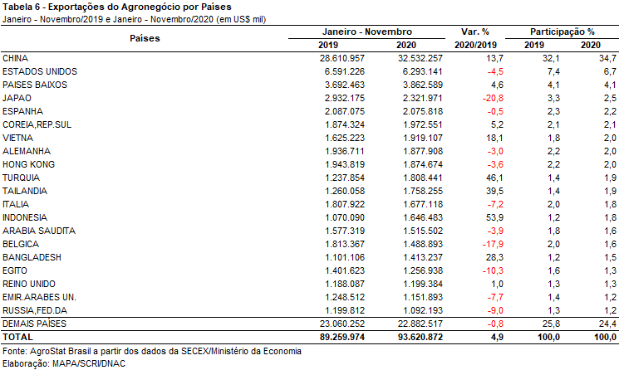

III – Resultados de Dezembro de 2019 a Novembro de 2020 (Acumulado 12 meses)
Nos últimos doze meses, entre dezembro de 2019 e novembro de 2020, as exportações do agronegócio brasileiro alcançaram o montante de US$ 101,21 bilhões, o que representou expansão de 3,7% em comparação aos US$ 97,63 bilhões exportados nos doze meses imediatamente anteriores. As vendas externas de produtos do agronegócio representaram, no período, 48,2% do total das exportações brasileiras, ante 43,2% de participação no período anterior. Pelo lado das importações, entre dezembro de 2019 e novembro de 2020, registrou-se um total de US$ 12,91 bilhões, ante US$ 13,69 bilhões adquiridos entre dezembro de 2018 e novembro de 2019, o que significou queda de 5,7% no período. Como resultado, a balança comercial do agronegócio no acumulado dos últimos doze meses apresentou superávit de US$ 88,30 bilhões (+5,2%).

III.a – Setores do Agronegócio
Os cinco principais setores do agronegócio brasileiro em valor exportado entre dezembro de 2019 e novembro de 2020 foram: complexo soja, com vendas externas de US$ 36,53 bilhões e participação de 36,1%; as carnes, com US$ 17,34 bilhões e 17,1%; produtos florestais, com US$ 11,40 bilhões e 11,3%; complexo sucroalcooleiro, com exportações totais de US$ 9,52 bilhões e participação de 9,4% e cereais, farinhas e preparações, com US$ 6,69 bilhões e 6,6%.
Em conjunto, os cinco setores foram responsáveis por 80,5% de todas as exportações do agronegócio brasileiro nos últimos doze meses. Os cinco principais setores do período anterior apresentaram participação de 78,7%, o que demonstra que houve concentração da pauta agropecuária, tomando como base os cinco segmentos mais representativos em valor exportado.
Como já mencionado, o complexo soja foi o principal setor do agronegócio brasileiro, em valor exportado, entre dezembro de 2019 e novembro de 2020, com vendas externas de US$ 36,53 bilhões e 104,81 milhões de toneladas comercializadas, o que significou incremento de 10,6% e 13,4%, respectivamente. O principal produto exportado pelo segmento foi a soja em grãos, com a soma de US$ 29,67 bilhões e aumento de 12,2% em comparação aos US$ 26,45 bilhões negociados nos doze meses imediatamente anteriores. Em quantidade, houve elevação de 14,9%, com 86,02 milhões de toneladas embarcadas. Já o preço médio do produto brasileiro vendido no mercado internacional caiu 2,4% no período, chegando a US$ 345 por tonelada. As vendas externas de farelo de soja totalizaram US$ 6,08 bilhões, com expansão de 3,6% em função da elevação da quantidade comercializada (+6,8%), uma vez que o preço médio do produto brasileiro no mercado internacional decresceu 3,0% nos últimos doze meses. Já as exportações de óleo de soja atingiram a soma de US$ 771,85 milhões (+10,7%), para um total de 1,13 milhão de toneladas comercializadas (+7,3%).
O setor de carnes foi o segundo colocado entre os maiores exportadores do agronegócio brasileiro nos últimos doze meses, com a cifra de US$ 17,34 bilhões e participação de 17,1% de todas as exportações agropecuárias brasileiras no período. O crescimento observado foi resultado do incremento da quantidade comercializada (+6,6%), tendo em vista que a cotação média dos produtos do setor caiu 0,2%.
O principal destaque foi a carne bovina, cujas vendas externas totalizaram US$ 8,57 bilhões (+16,3%). O volume negociado da mercadoria cresceu 9,4%, atingindo 2,02 milhões de toneladas, e o preço médio aumentou 6,3%, alcançando US$ 4.251 por tonelada. O principal destino da carne bovina in natura brasileira entre dezembro de 2019 e novembro de 2020 foi a China, com a soma de US$ 4,12 bilhões e marketshare de 54,6%, seguida por Hong Kong, com US$ 806,52 milhões e 10,7% de participação. Nos últimos doze meses, a China aumentou as compras de carne bovina in natura brasileira em US$ 1,81 bilhão, sendo o maior responsável pelo crescimento verificado no período.
Em seguida destacaram-se as vendas de carne de frango, com o montante de US$ 6,07 bilhões (-12,2%) para um total de 4,14 milhões de toneladas e recuo do preço médio no período de 12,2%. Já as exportações de carne suína totalizaram US$ 2,25 bilhões entre dezembro de 2019 e novembro de 2020. O crescimento de 47,7% no valor exportado foi resultado da expansão de 38,1% no volume negociado e da elevação de 7,0% na cotação média do produto brasileiro negociado no mercado internacional. Vale destacar que as exportações de carne suína in natura foram recorde em valor e quantidade no período, com a cifra de US$ 2,12 bilhões e 894,78 mil toneladas embarcadas. O principal mercado responsável pelo incremento verificado foi a China, com aquisições totais de carne suína in natura brasileira de US$ 1,22 bilhão (+US$ 668,08 milhões).
O terceiro principal setor do agronegócio nos últimos doze meses, em valor de exportação, foi o de produtos florestais, com a cifra de US$ 11,40 bilhões e queda de 14,7% em relação aos valores registrados entre dezembro de 2018 e novembro de 2019 (US$ 13,37 bilhões), resultado da retração de 18,8% no preço médio dos produtos do setor. O principal produto exportado pelo segmento foi a celulose, com US$ 6,07 bilhões (-22,5%) para um volume comercializado de 16,16 milhões de toneladas (+3,6%) a um preço médio de US$ 376 por tonelada (-25,2%). As vendas externas de madeiras e suas obras somaram US$ 3,56 bilhões no período (+1,2%), enquanto as exportações de papel alcançaram o valor de US$ 1,76 bilhão (-12,3%).
Na quarta posição, o setor sucroalcooleiro auferiu receita de exportação de US$ 9,52 bilhões (+53,4%), resultado da expansão de 60,9% na quantidade negociada dos produtos do setor. O açúcar foi o principal produto comercializado no período, com vendas de US$ 8,35 bilhões e crescimento de 60,1% em relação aos valores de dezembro de 2018 e novembro de 2019 (US$ 5,22 bilhões). A quantidade negociada subiu 63,1% no período, atingindo 29,42 milhões de toneladas, e o preço do produto sofreu leve queda (-1,8%). Já as exportações de álcool totalizaram US$ 1,16 bilhão, com incremento de 18,8% em virtude do aumento de 36,5% no volume comercializado (2,06 milhões de toneladas).
Completando os cinco principais setores do agronegócio entre dezembro de 2019 e novembro de 2020, os cereais, farinhas e preparações registraram exportações de US$ 6,69 bilhões. Mais de 84% dessa receita foi alcançada por meio das exportações de milho, que totalizaram US$ 5,65 bilhões nos últimos doze meses. A queda do preço médio do grão (-1,6%) e o recuo do volume comercializado (-19,5%) acarretaram a diminuição do valor exportado em 20,8% no período.
Dentre os recordes verificados no acumulado dos últimos doze meses, podem ser destacados: gelatinas, recorde de valor (US$ 333,24 milhões) e quantidade (54,0 mil toneladas); amendoim em grãos, recorde de valor (US$ 311,80 milhões) e quantidade (253,76 mil toneladas); outras rações para animais domésticos, recorde de valor (US$ 262,65 milhões) e quantidade (1,45 milhão de toneladas); e mangas frescas ou secas, recorde de valor (US$ 239,56 milhões) e volume (235,13 mil toneladas).
No que tange às importações do agronegócio entre dezembro de 2019 e novembro de 2020, totalizaram US$ 12,91 bilhões e decresceram 5,7% em comparação aos doze meses imediatamente precedentes. Os produtos que se destacaram foram: trigo (US$ 1,40 bilhão e -7,1%); papel (US$ 678,39 milhões e -19,3%); malte (US$ 539,73 milhões e +1,0%); álcool etílico (US$ 454,30 milhões e -23,9%); azeite de oliva (US$ 412,13 milhões e +2,8%); vinho (US$ 408,17 milhões e +9,2%); vestuário e outros produtos têxteis de algodão (US$ 378,47 milhões e -33,7%); salmões frescos ou refrigerados (US$ 361,64 milhões e -31,3%); arroz (US$ 317,48 milhões e +33,0%); e outras rações para animais domésticos (US$ 315,54 milhões e +20,3%).
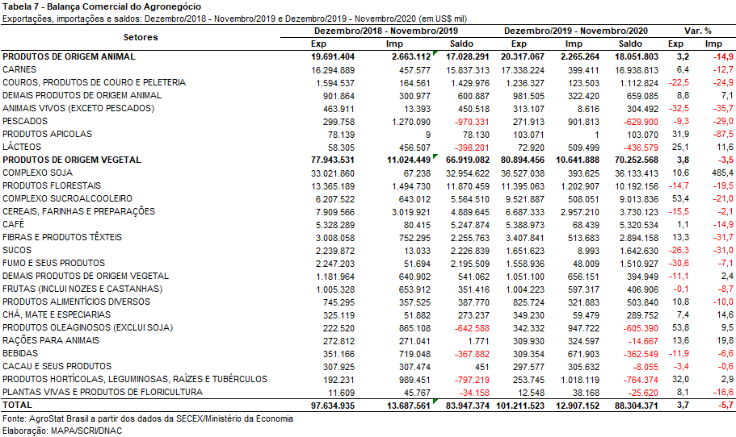

III.b – Blocos Econômicos e Regiões Geográficas
No que se refere às exportações do agronegócio por blocos econômicos e regiões geográficas, a Ásia permanece como principal destino brasileiro, com a soma de US$ 53,54 bilhões e crescimento de 11,4% em comparação aos valores registrados entre dezembro de 2018 e novembro de 2019 (US$ 48,06 bilhões). Os principais produtos da pauta exportadora agropecuária brasileira para o continente asiático nos últimos doze meses foram: soja em grãos (US$ 24,51 bilhões, +8,6%); carne bovina in natura (US$ 5,19 bilhões, +57,1%); celulose (US$ 3,32 bilhões, -16,3%); açúcar de cana em bruto (US$ 3,08 bilhões, +146,6); carne de frango in natura (US$ 2,76 bilhões, -0,9%); algodão não cardado nem penteado (US$ 2,73 bilhões, +17,9%); milho (US$ 2,65 bilhões, -19,4%); farelo de soja (US$ 2,59 bilhões, +21,7%); e carne suína in natura (US$ 1,74 bilhão, +93,0%). Com tal desempenho, a participação do continente asiático nas exportações do agronegócio brasileiro subiu de 49,2% para 52,9% nos últimos doze meses.
O segundo principal parceiro comercial do agronegócio nacional foi a União Europeia, com vendas externas de US$ 16,46 bilhões e queda de 4,3% em relação ao período compreendido entre dezembro de 2018 e novembro de 2019 (US$ 17,21 bilhões). Com a diminuição dos valores adquiridos em produtos agropecuários, a participação do bloco europeu nas exportações brasileiras caiu no período, de 17,6% para 16,3%. Os produtos que apresentaram maiores quedas nas suas aquisições pela União Europeia no período foram: celulose (-US$ 874,20 milhões), suco de laranja (-US$ 331,62 milhões), milho (-US$ 186,14 milhões), farelo de soja (-US$ 185,97 milhões) e fumo não manufaturado (-US$ 172,48 milhões).
Os outros destaques no acumulado dos últimos doze meses, conforme observado na Tabela 8, foram os demais países da Europa ocidental, com aumento de 41,6% nas vendas agropecuárias brasileiras (US$ 1,89 bilhão), o MERCOSUL, com exportações de US$ 3,08 bilhões e incremento de 14,3%, e os países da África, com crescimento de 7,9% (US$ 5,83 bilhões).

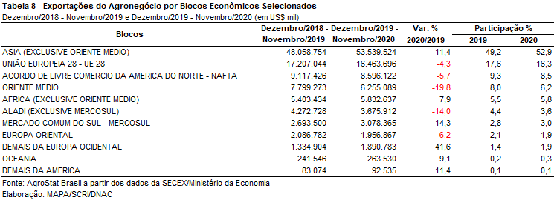

III.c – Países
No que tange às exportações do agronegócio brasileiro por países de destino nos últimos doze meses, a China permanece como destaque, adquirindo pouco mais de um terço de tudo que foi exportado pelo setor. Com vendas externas de US$ 34,88 bilhões e incremento de 12,3% sobre os valores dos doze meses imediatamente anteriores, a participação chinesa cresceu de 31,8% para 34,5%.
O principal produto agropecuário brasileiro exportado para o mercado chinês entre dezembro de 2019 e novembro de 2020 foi a soja em grãos, com o montante de US$ 21,95 bilhões, representando 63% das vendas do agronegócio brasileiro para esse mercado. Em volume, foram 63,48 milhões de toneladas exportadas para a China, o que significou aumento de 7,6% em relação ao período anterior e participação de 73,8% do total das exportações brasileiras do grão para o mundo.
O segundo principal destino dos produtos do agronegócio brasileiro nos últimos doze meses foram os Estados Unidos, com a soma de US$ 6,87 bilhões e retração de 5,5%, o que acarretou perda de participação de 7,4% para 6,8%. Os produtos que mais impactaram na retração das exportações para o mercado norte-americano foram: celulose (-US$ 281,33 milhões), álcool etílico (-US$ 156,94 milhões) e suco de laranja (-US$ 142,62 milhões).
Os Países Baixos ficaram na terceira posição em valor exportado, com US$ 4,10 bilhões e incremento de 1,6%, o que gerou perda de marketsharede 4,1% para 4,0%. Os produtos que mais contribuíram para a diminuição das vendas para o parceiro europeu foram: celulose (-US$ 264,84 milhões) e farelo de soja (-US$ 255,08 milhões).
Na quarta colocação destacou-se o Japão, com exportações de US$ 2,72 bilhões e retração de 14,1% em relação a dezembro de 2018 e novembro de 2019, o que ocasionou perda de participação relativa de 3,2% para 2,7%. O produto com maior perda absoluta no comércio agropecuário com o Japão nos últimos doze meses foi a carne de frango in natura, com -US$ 135,63 milhões.
Outros destaques quanto ao dinamismo das exportações entre dezembro de 2019 e novembro de 2020 foram: Indonésia (US$ 1,76 bilhão e +44,2%); Turquia (US$ 1,88 bilhão e +42,7%); Tailândia (US$ 1,87 bilhão e +35,4%); Bangladesh (US$ 1,54 bilhão e +21,7%); e Vietnã (US$ 2,09 bilhões e +14,5%).

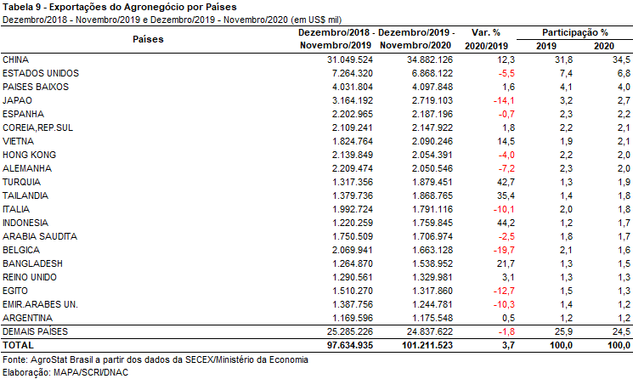

NOTA METODOLÓGICA
A classificação de produtos do agronegócio utilizada nesta nota foi atualizada de acordo com a Resolução CAMEX Nº 125, de 15/12/2016, que alterou a Nomenclatura Comum do MERCOSUL – NCM para adaptá-la em relação às modificações do Sistema Harmonizado de Designação e de Codificação de Mercadorias (SH-2017), que estabelece um método internacional para a classificação de mercadorias.
A Balança Comercial do Agronegócio utiliza uma classificação dos produtos do agronegócio que reúne 3.000 NCM’s em 25 setores. Essa é a mesma classificação utilizada no Sistema de Estatísticas de Comércio Exterior do Agronegócio Brasileiro, AGROSTAT BRASIL - base de dados on line que oferece uma visão detalhada e atualizada das exportações e importações brasileiras do agronegócio. Mais informações da metodologia e classificação podem ser consultadas no site: http://agrostat.agricultura.gov.br
MAPA/SCRI/DNAC/CGEA
09/12/2020

O Departamento de Agricultura dos Estados Unidos – USDA divulgou em 24 de novembro de 2020 novas estatísticas sobre a produção de açúcar no mundo. A nova projeção do órgão é de que a produção indiana seja de 33,8 milhões de toneladas na safra 2020/21, o que significaria uma recuperação da safra de 28,9 de 2019/20. Por sua vez, a produção da Tailândia cairá mais, atingindo 7,9 milhões de toneladas na safra 2020/21. É importante lembrar que a Tailândia chegou a produzir quase 15 milhões de toneladas na safra 2017/18 e 2018/19.

